Артикуляционная гимнастика в картинках

В целях профилактики нарушения звукопроизношения стоит начать заниматься артикуляционной гимнастикой как можно раньше. В возрасте 2-4 лет артикуляционная гимнастика поможет быстрее “поставить” правильное звукопроизношение. Артикуляционную гимнастику рекомендовано выполнять перед зеркалом в течение 5-7 минут ежедневно.

«Улыбка»: широко улыбнуться, зубы не показывать. Удерживать в таком положении под счет до 5.
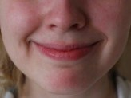

«Заборчик»: улыбнуться, показать верхние и нижние зубки. Удерживать в таком положении под счет до 5.
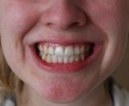

«Бегемотики»: широко раскрыть рот. Удерживать в таком положении под счет до 5. Повторить упражнение несколько раз.
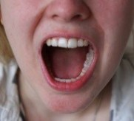

«Иголочка»: узкий, напряженный язык высунуть как можно дальше. Удерживать в таком положении под счет до 5.
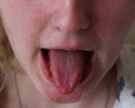

«Змейка»: рот широко открыть. Узкий, напряженный язык высунуть как можно дальше и спрятать глубоко в рот. Повторить несколько раз.

«Месим тесто»: Высунуть широкий язык между губами и пошлепать его: «пя-пя-пя». Повторить несколько раз.
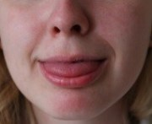

«Блинчик»: широкий расслабленный язык положить на нижнюю губу. Удерживать в таком положении под счет от 5 до 10. Повторить несколько раз.
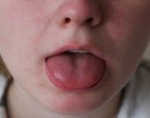

«Расческа»: губы в улыбке, зубы видны. Язык прикусить зубами. Двигать языком вперед – назад, не разжимая зубов. Повторить 5-10 раз
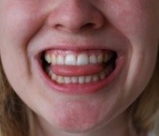

«Часики»: рот приоткрыть, перемещать кончик языка из правого угла рта в левый. Повторить 5-10 раз.
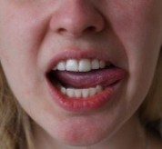

«Качели»: открыть рот. Попеременно поднимать и опускать кончик языка то на верхнюю, то на нижнюю губу. Повторить 5-10 раз.
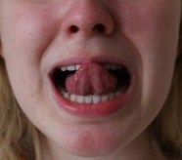

«Киска»: открыть рот. Кончик языка упирается в нижние зубы, а спинка языка касается верхних зубов. Удерживать в таком положении под счет от 5 до 10.
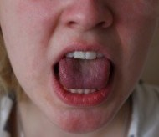

«Киска сердится»: покусать язык зубами, удерживая его в положении «Киска» Повторить несколько раз.
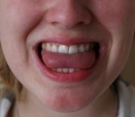

«Чистим зубки»: открыть рот. Кончиком языка «чистим» сначала верхние зубы, затем нижние. Повторить несколько раз.
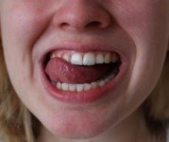

«Парус»: открыть рот. Кончик языка поднять к бугоркам (альвеолам) за верхними зубами. Удерживать в таком положении под счет от 5 до 10.
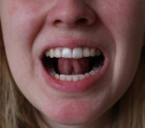

«Маляр»: открыть рот. Кончиком языка проводим по небу от верхних зубов к горлу. «Красим потолок», не торопиться. Повторить несколько раз.
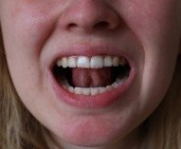

«Индюки»: открыть рот. Быстро двигать кончиком языка по верхней губе. Получается: «бл-бл-бл…» Повторить несколько раз.
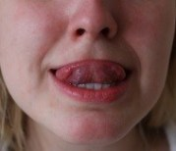

«Вкусное варенье»: открыть рот. Широким языком «слизывать» варенье с верхней губы. Повторить несколько раз.
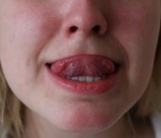
«Чашка»: открыть рот. Язык широкий. Тянемся боковыми краями и кончиком языка к верхним зубам, но не касаемся их. Язык в форме «чашечки». Удерживать в таком положении под счет от 10 до 15.
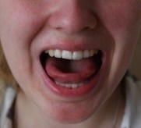

«Окошко»: рот приоткрыть. Губы округлить и немного вытянуть вперед, без напряжения. Нижняя челюсть неподвижна. Удерживать в таком положении под счет от 5 до 10.

«Лошадка»: открыть рот. Пощелкать кончиком языка. Следить за тем, чтобы нижняя челюсть оставалась неподвижной. Повторить несколько раз.
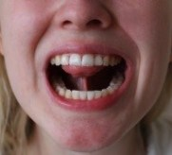

«Грибок»: открыть рот. Широкий язык всей плоскостью присосать к нёбу. Язык будет напоминать тонкую шляпку, а связка – ножку гриба. Удерживать в таком положении под счет от 10 до 15.

«Гармошка»: сделать «Грибок». Не отрывая языка от неба, открывать и закрывать рот. Повторить несколько раз.
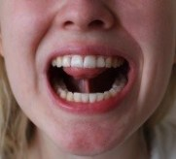

«Дятел»: рот открыть, показать зубы. Кончиком языка энергично стучать за верхними зубами: Д-Д-Д-Д-Д. Рот не прикрывать. Выполнять 10-15 секунд. Повторить несколько раз.
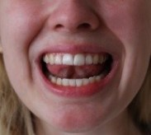

«Мотор»: губы в улыбке. Рот открыт. Язык стучит кончиком в верхние зубы со звуком д-д-д. Темп очень быстрый. В это время соской или концом зубной щетки быстро проводим под языком слева направо. Слышится звук р-р-р.
